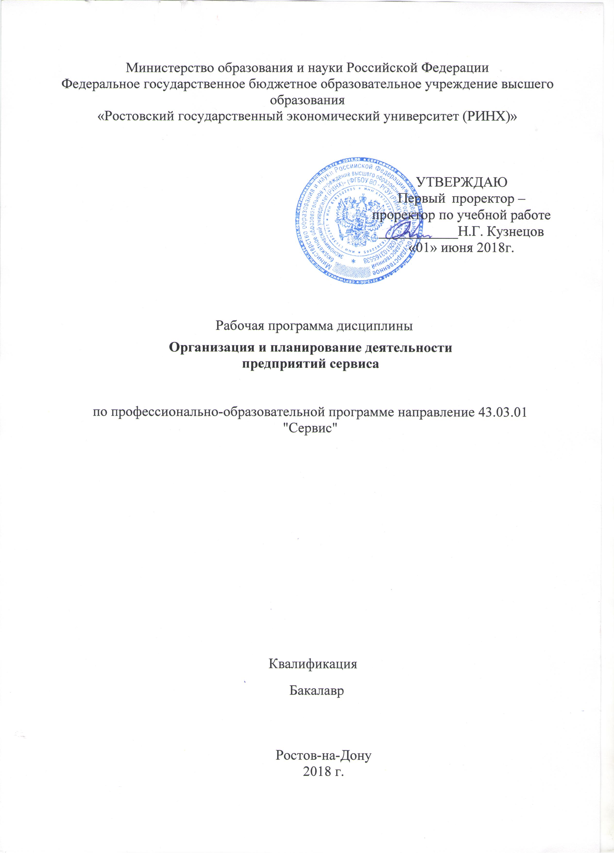
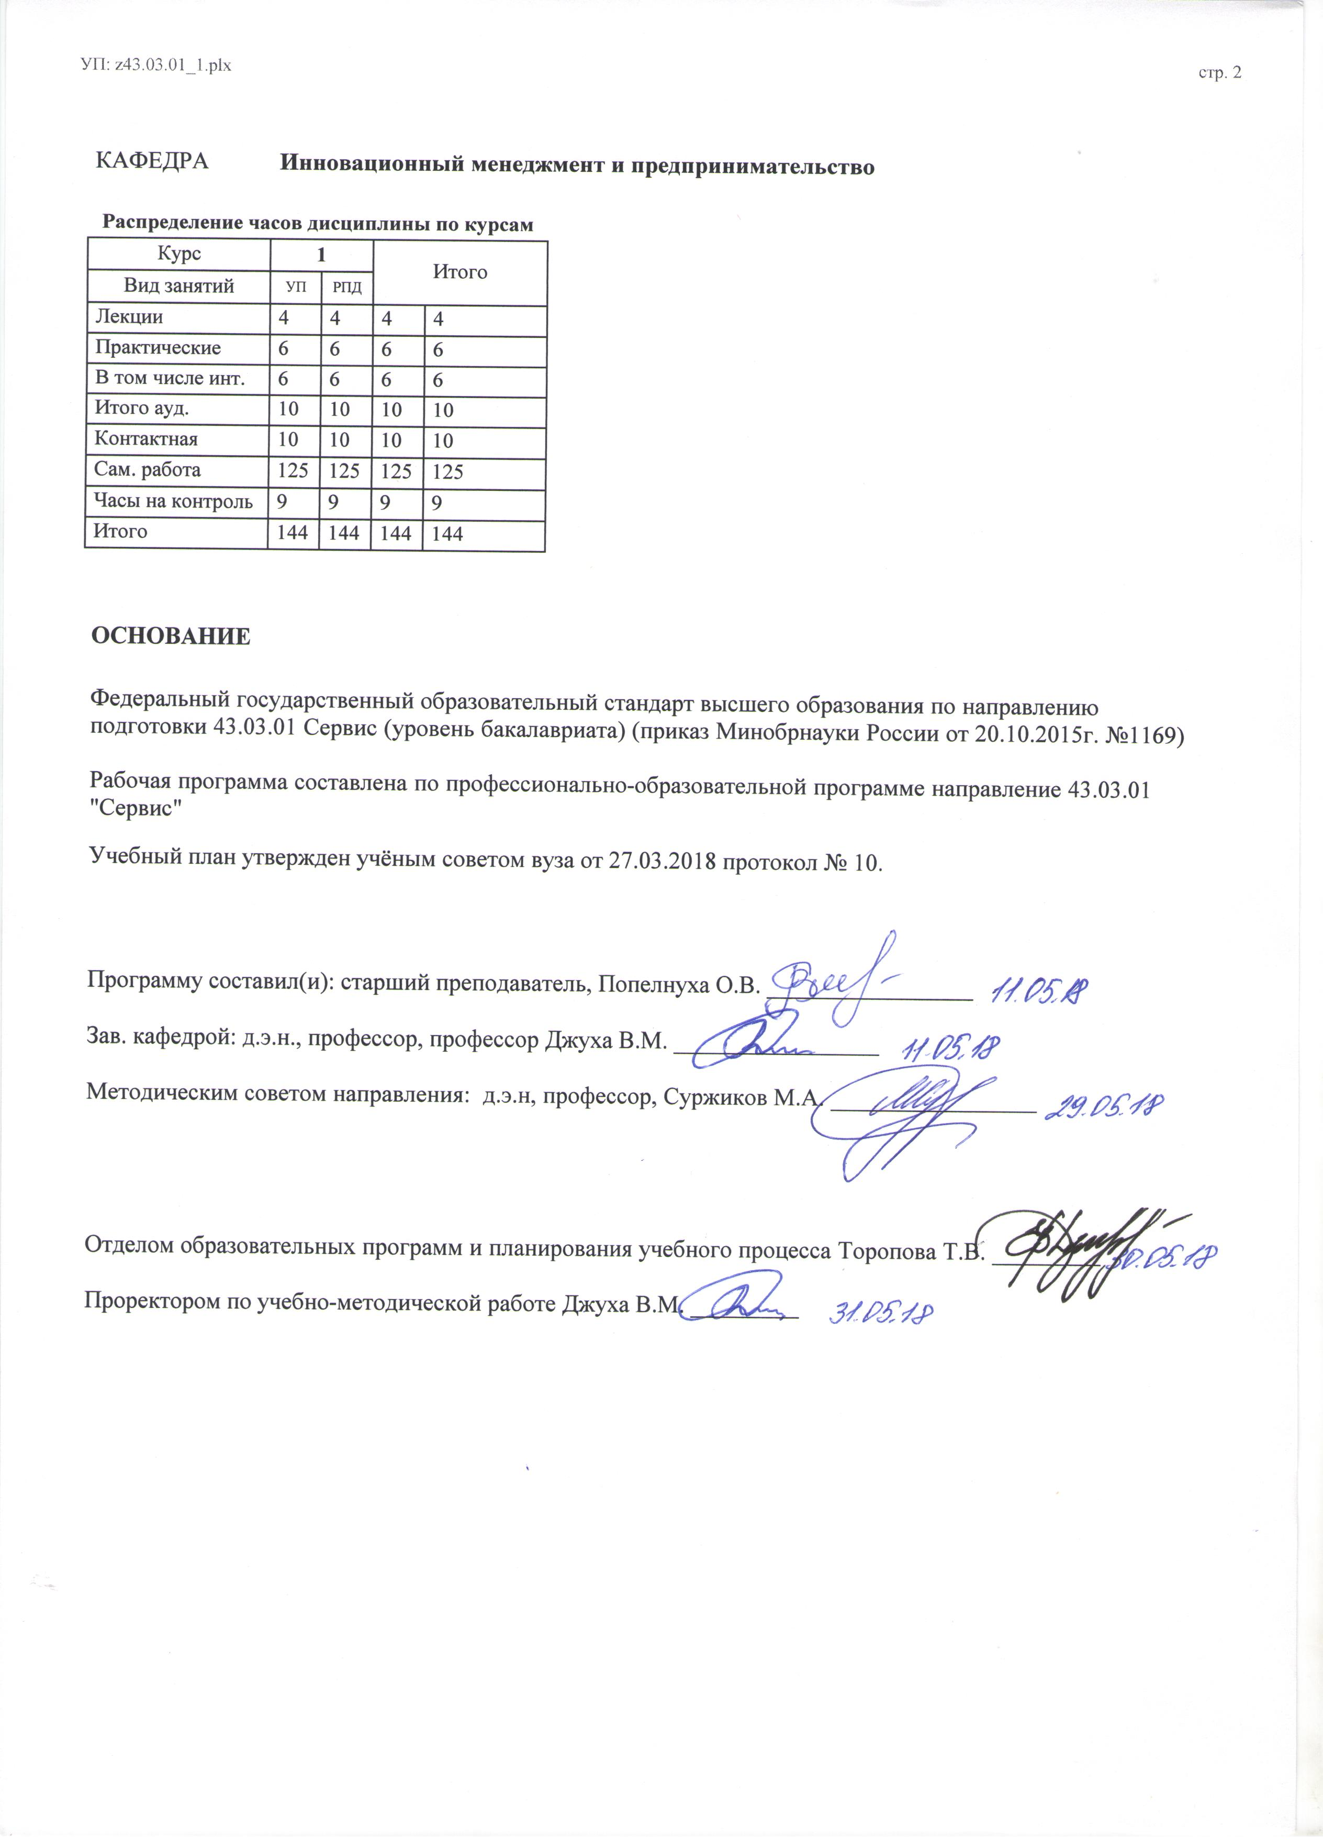
УП: z43.03.01_1.plx |  |  |  |  | стр. 3
 |  | Визирование РПД для исполнения в очередном учебном году
Отдел образовательных программ и планирования учебного процесса Торопова Т.В. __________

Рабочая программа пересмотрена, обсуждена и одобрена для исполнения в 2019-2020 учебном году на заседании кафедры Инновационный менеджмент и предпринимательство

Зав. кафедрой д.э.н., профессор, профессор Джуха В.М. _________________

Программу составил(и): старший преподаватель, Попелнуха О.В. _________________
 |  | Визирование РПД для исполнения в очередном учебном году
Отдел образовательных программ и планирования учебного процесса Торопова Т.В. __________

Рабочая программа пересмотрена, обсуждена и одобрена для исполнения в 2020-2021 учебном году на заседании кафедры Инновационный менеджмент и предпринимательство

Зав. кафедрой д.э.н., профессор, профессор Джуха В.М. _________________

Программу составил(и): старший преподаватель, Попелнуха О.В. _________________
 |  | Визирование РПД для исполнения в очередном учебном году
Отдел образовательных программ и планирования учебного процесса Торопова Т.В. __________

Рабочая программа пересмотрена, обсуждена и одобрена для исполнения в 2021-2022 учебном году на заседании кафедры Инновационный менеджмент и предпринимательство

Зав. кафедрой: д.э.н., профессор, профессор Джуха В.М. _________________

Программу составил(и): старший преподаватель, Попелнуха О.В. _________________
 |  | Визирование РПД для исполнения в очередном учебном году
Отдел образовательных программ и планирования учебного процесса Торопова Т.В. __________

Рабочая программа пересмотрена, обсуждена и одобрена для исполнения в 2022-2023 учебном году на заседании кафедры Инновационный менеджмент и предпринимательство

Зав. кафедрой: д.э.н., профессор, профессор Джуха В.М. _________________

Программу составил(и): старший преподаватель, Попелнуха О.В. _________________

УП: z43.03.01_1.plx |  |  |  | стр. 4
1. ЦЕЛИ ОСВОЕНИЯ ДИСЦИПЛИНЫ
1.1 | Целями освоения учебной дисциплины являются: создание системы знаний, в области, организации деятельности предприятий сферы сервиса , планирования деятельности предприятий сферы сервиса, организации и управления процессом оказания услуг, обеспечения качества услуг.
1.2 | Задачи дисциплины: формирование у студентов целостного представления о сервисной деятельности, ознакомить студентов с методологическими основами организации, прогнозирования и планирования сферы услуг; научить методам прогнозирования и планирования сферы услуг; научить разрабатывать план предприятий сервиса, составлять план оказания услуг, планировать издержки предприятия и финансовые результаты деятельности предприятия.
2. МЕСТО ДИСЦИПЛИНЫ В СТРУКТУРЕ ОБРАЗОВАТЕЛЬНОЙ ПРОГРАММЫ
Цикл (раздел) ООП: |  | Б1.Б
2.1 | Требования к предварительной подготовке обучающегося:
2.1.1 | Для успешного освоения дисциплины студент должен иметь базовую подготовку по общестовознанию в объеме средней школы.
2.2 | Дисциплины и практики, для которых освоение данной дисциплины (модуля) необходимо как предшествующее:
2.2.1 | Организация предпринимательской деятельности
2.2.2 | Практика по получению профессиональных умений и опыта профессиональной деятельности
3. ТРЕБОВАНИЯ К РЕЗУЛЬТАТАМ ОСВОЕНИЯ ДИСЦИПЛИНЫ
ОК-2: способностью использовать основы экономических знаний при оценке эффективности результатов деятельности в различных сферах
Знать:
основы организации и планирования деятельности предприятий сервиса
Уметь:
прогнозировать спрос и предложение на услуги, планировать издержки и финансовые результаты деятельности предприятия сервиса
Владеть:
приемами предпринимательской деятельности в сфере сервиса
ПК-2: готовностью к планированию производственно-хозяйственной деятельности предприятия сервиса в зависимости от изменения конъюнктуры рынка и спроса потребителей, в том числе с учетом социальной политики государства
Знать:
принципы аналитической деятельности
Уметь:
провести анализ производственно-хозяйственной деятельности предприятия
Владеть:
методами проведения маркетинговых исследований и продвижения услуг с учетом потребительского спроса
ПК-6: готовностью к применению современных сервисных технологий в процессе предоставления услуг, соответствующих требованиям потребителей
Знать:
понятие услуга
Уметь:
анализировать состояние рынка сервисных услуг
Владеть:
основами рыночной экономики и менеджмента, организационной и управленческой деятельности в сфере сервиса
ПК-11: готовностью к работе в контактной зоне с потребителем, консультированию, согласованию вида, формы и объема процесса сервиса
Знать:
основные этапы оказания услуг, психотипы клиентов, приемы успешной коммуникации
Уметь:
устанавливать контакт с клиентом, презентовать услугу, выявить потребность и работать с возражениями клиента
Владеть:
приемами показа, рассказа

УП: z43.03.01_1.plx |  |  |  |  |  |  |  |  | стр. 5
ПК-12: готовностью к осуществлению контроля качества процесса сервиса, параметров технологических процессов, используемых ресурсов
Знать:
определение качества , критериев оценки качества, параметры технологических процессов
Уметь:
определять параметры производства и оказания услуг
Владеть:
методами осуществления контроля качества
4. СТРУКТУРА И СОДЕРЖАНИЕ ДИСЦИПЛИНЫ (МОДУЛЯ)
Код занятия | Наименование разделов и тем /вид занятия/ | Семестр / Курс |  | Часов | Компетен-  ции | Литература | Интер акт. | Примечание
 | Раздел 1. «Организация деятельности предприятий сервиса»
1.1 | Тема 1.1 "Организация и управление процессом оказания услуг"  Основы организации деятельности предприятия. Организация основного производства на предприятиях сервиса. Организация контроля качества услуг и продукции. Организация обслуживания потребителей. Основы организации заработной платы на предприятиях сервиса.Организация производственной инфраструктуры предприятий сервиса /Лек/ | 1 |  | 2 | ОК-2 ПК-2 ПК-6 ПК-11 ПК-12 | Л1.1 Л1.2 Л2.2 Л2.3  Э1 Э2 Э3 | 0
1.2 | Тема 1.1 «Основы организации деятельности предприятия»  Решение конкретной задачи «Характеристика различных видов  предприятий» На основе представленных исходных данных, характеризующих различные аспекты деятельности двух предприятий, дать сравнительную характеристику двух предприятий по ряду указанных параметров (форма собственности, организационно-правовая форма, масштабы деятельности, вид структуры управления и т.д.) с целью определения общих черт и отличительных особенностей предприятий. Провести аналитическую оценку экономических показателей деятельности исследуемых предприятий. /Пр/ | 1 |  | 2 | ОК-2 ПК-2 ПК-6 ПК-11 ПК-12 | Л1.1 Л1.2 Л2.2 Л2.3  Э2 Э3 | 2

УП: z43.03.01_1.plx |  |  |  |  |  |  |  |  | стр. 6
1.3 | Тема 1.2 «Прогнозирование и планирование в рыночной экономике»  Сущность, особенности взаимосвязи и основные различия прогноза и плана. Роль и место прогнозирования и планирования в условиях современной экономики.Методология и организация прогнозирования и планирования сферы услуг. Возможности его использования в Российской Федерации на современном этапе ее развития. Сущность и элементы методологии прогнозирования. Принципы и методы прогнозирования. Принципы и методы планирования. Показатели плана и система мер (действий), необходимых для выполнения плана. Методы прогнозирования в области услуг сервиса, особенности их применения.  Организация планирования. Порядок разработки и утверждения прогнозов и планов. Подготовка сценарных условий перспективного развития экономики России.  /Лек/ | 1 |  | 2 | ОК-2 ПК-2 ПК-6 ПК-11 ПК-12 | Л1.1 Л1.2 Л2.1 Л2.3  Э1 Э2 Э3 | 0
1.4 | Вопросы:1. Проблемы организации и проведения сервисных услуг.  2. Способы формирования потребительского спроса.  3. Управление спросом и предложением в сфере услуг.Вопросы:  1. Качество услуги и ее непрерывное улучшение.  2. Анализ спроса на различного вида услуги в окружающем социуме.  3. Анализ требований к подбору персонала клиенто-ориентированной фирмы.  4. Сегментирование рынка услуг.  5. Анализ удовлетворенности клиентов уровнем сервиса и качеством выполнения услуг.  6. Анализ расхождения качества обслуживания.  /Ср/ | 1 |  | 63 | ОК-2 ПК-2 ПК-6 ПК-11 ПК-12 | Л1.1 Л1.2 Л2.1 Л2.3  Э1 | 0
Раздел 2. «Основы бизнес- планирования и эффективности принятия
управленческих решений на предприятиях сервиса»
2.1 | Тема 3.1 «Бизнес-планирование предприятий сервиса»  1. Деловая игра (дебаты) «Нужено ли бизнес-план предприятия».  2. Решение задач по теме «Резервы повышения эффективности деятельности предприятия».  /Пр/ | 1 |  | 4 | ОК-2 ПК-2 ПК-6 ПК-11 ПК-12 | Л1.1 Л1.2 Л2.1 Л2.2 Л2.3  Э1 Э3 | 4

УП: z43.03.01_1.plx |  |  |  |  |  |  |  |  | стр. 7
2.2 | Вопросы:  1. Прогнозирование спроса на услуги.  2. Система управления запасами.  3. Стратегические направления в сфере услуг  4. Контролинг на предприятиях сферы сервиса.  5. Затраты и издержки при оказании услуг.  6. Характеристики рисков при организации сервисных услуг.  7. Планирование на предприятиях сервиса.1.В чем состоит суть и значение стратегии для развития предприятия.  8.Назовите основные типы деловых стратегий.Вопросы:  9. Качество услуги и ее непрерывное улучшение.  10. Анализ спроса на различного вида услуги в окружающем социуме.  11. Анализ требований к подбору персонала клиенто-ориентированной фирмы.  12. Сегментирование рынка услуг.  13. Анализ удовлетворенности клиентов уровнем сервиса и качеством выполнения услуг.  14. Анализ расхождения качества обслуживания.  9.В чем заключаются особенности наступательной и оборонительной  стратегии?  10.Какие стратегии входят в группу стратегий роста?  11.В чем состоит концепция стратегического управления?  12.Какие факторы учитывают при выборе стратегии деятельности?  13.В чем состоит важность ориентации компании на долгосрочную  перспективу?  14.Используя SMART – принцип, сформулируйте основные требования к  целям.  15.Назовите основные функциональные стратегии в развитии предприятия.  16.Какие методы можно использовать для того, чтобы «отфильтровать»  нужную информацию на этапе проведения ПЭСТ- анализа?  12  17.Какие факторы главным образом определяют баланс приоритетов между  стратегическими и оперативными решениями?  /Ср/ | 1 |  | 62 | ОК-2 ПК-2 ПК-6 ПК-12 | Л1.1 Л2.1 Л2.2  Э2 Э3 | 0
2.3 | /Экзамен/ | 1 |  | 9 | ОК-2 ПК-2 ПК-6 ПК-11 ПК-12 | Л1.1 Л1.2 Л2.1 Л2.2 Л2.3  Э1 Э2 Э3 | 0

УП: z43.03.01_1.plx |  |  |  |  |  | стр. 8
5. ФОНД ОЦЕНОЧНЫХ СРЕДСТВ
5.1. Фонд оценочных средств для проведения промежуточной аттестации
Вопросы для подготовки к экзамену
1. Социально-экономические факторы развития сервиса.
2. Виды предприятий сферы сервиса.
3. Градация предприятий сферы сервиса по классности предоставляемых услуг.
4. Преимущества и недостатки специализации сервисных услуг.
5. Признаки конкурентоспособности услуги.
6. Структура предприятий сферы сервиса.
7. Достоинства и недостатки малых предприятий.
8. Преимущества и недостатки крупных компаний.
9. Компоненты сервисной системы.
10. Элементы оказания услуг и их взаимодействие.
11. Ресурсы производственной системы сервисной фирмы.
12. Дать понятие производительной и социальной инфраструктуры.
13. Роль инфраструктуры в обеспеченности основной деятельности организации.
14. Роль предметно-пространственной среды в формировании имиджа сервисной фирмы.
15. Проблемы, возникающие при оказании услуг
16. Принципы организации обслуживания потребителей.
17. Какими показателями можно характеризовать уровень организации обслуживания клиентов.
18. Методы и формы обслуживания.
19. Правила работы с клиентами.
20. Классификация форм обслуживания.
21. Градация услуг по классности.
22. Факторы негативного восприятия предприятий сферы сервиса.
23. Противоречия между интересами предприятия и клиентами.
24. Дать понятие «моменты истины».
25. Требования к режиму работы сервисной фирмы.
26. Слагаемые культуры обслуживания.
27. Способы приема заказов и заявок на услуги.
28. Методы организации взаимодействия с потребителями.
29. Факторы положительного действия на развитие услуг.
30. Факторы отрицательного действия на развитие сферы сервиса.
5.2. Фонд оценочных средств для проведения текущего контроля
Структура и содержание фонда оценочных средств представлены в Приложении 1 к рабочей программе дисциплины
6. УЧЕБНО-МЕТОДИЧЕСКОЕ И ИНФОРМАЦИОННОЕ ОБЕСПЕЧЕНИЕ ДИСЦИПЛИНЫ (МОДУЛЯ)
6.1. Рекомендуемая литература
6.1.1. Основная литература
 | Авторы, составители | Заглавие |  | Издательство, год | Колич-во
Л1.1 | Виноградова М. В., Панина З. И. | Организация и планирование деятельности предприятий сферы сервиса: учеб. пособие |  | М.: Дашков и К, 2007 | 30
Л1.2 | В.Я. Горфинкель, О.В. Антонова, А.И. Базилевич и др. | Экономика предприятия: учебник [Электронный ресурс]. - URL: http://biblioclub.ru/index.php? page=book&id=118958 |  | М. : Юнити-Дана, 2013 | http://biblioclub.ru/ - неограниченный доступ для зарегистрированн ых пользователей
6.1.2. Дополнительная литература
 | Авторы, составители | Заглавие |  | Издательство, год | Колич-во
Л2.1 | Морозов М. А. | Экономика и предпринимательство в социально-культурном сервисе и туризме: учеб. |  | М.: Академия, 2007 | 10
Л2.2 | Валигурский Д. И. | Организация предпринимательской деятельности: учеб. |  | М.: Дашков и К, 2014 | 40
Л2.3 | О.В. Баскакова, Л.Ф. Сейко | Экономика предприятия (организации) : учебник для бакалавров: [Электронный ресурс]. - URL: http://biblioclub.ru/index.php? page=book&id=114137 |  | М. : Дашков и Ко, 2015 | http://biblioclub.ru/ - неограниченный доступ для зарегистрированн ых пользователей
6.2. Перечень ресурсов информационно-телекоммуникационной сети "Интернет"

УП: z43.03.01_1.plx |  |  |  | стр. 9
Э1 | www.economy.gov.ru/minec/main - Министерство экономического развития РФ
Э2 | www.olma.ru - Ежедневные обзоры мировой экономики, недельный экономический обзор, обзоры по отраслям и отдельным рынкам.
Э3 | www.gazeta.ru - Газета-Ру - популярный новостной экономический сайт. В разделе "Бизнес" свежие новости по экономике разных стран. Преимущество сайт отдает экономике России. Публикуется также информация по экономике США, Еврозоны, Японии, других стран и регионов.
6.3. Перечень программного обеспечения
6.3.1 |  | Microsoft Office
6.4 Перечень информационных справочных систем
6.4.1 |  | Консультант +
7. МАТЕРИАЛЬНО-ТЕХНИЧЕСКОЕ ОБЕСПЕЧЕНИЕ ДИСЦИПЛИНЫ (МОДУЛЯ)
7.1 |  | Помещения для проведения всех видов работ, предусмотренных учебным планом, укомплектованы необходимой специализированной учебной мебелью и техническими средствами обучения. Для проведения лекционных занятий используется демонстрационное оборудование.
8. МЕТОДИЧЕСКИЕ УКАЗАНИЯ ДЛЯ ОБУЧАЮЩИХСЯ ПО ОСВОЕНИЮ ДИСЦИПЛИНЫ (МОДУЛЯ)
Методические указания по освоению дисциплины представлены в Приложении 2 к рабочей программе дисциплины.
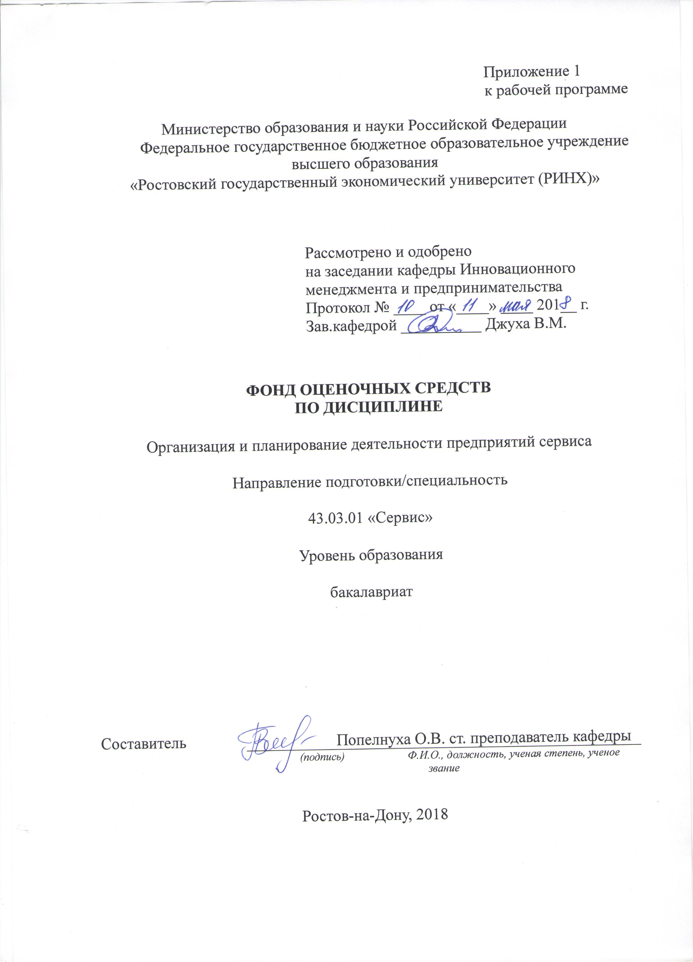

Оглавление
1 Перечень компетенций с указанием этапов их формирования в процессе освоения образовательной программы 3
2 Описание показателей и критериев оценивания компетенций на различных этапах их формирования, описание шкал оценивания 3
3 Типовые контрольные задания или иные материалы, необходимые для оценки знаний, умений, навыков и (или) опыта деятельности, характеризующих этапы формирования компетенций в процессе освоения образовательной программы 5
4 Методические материалы, определяющие процедуры оценивания знаний, умений, навыков и (или) опыта деятельности, характеризующих этапы формирования компетенций 18

1 Перечень компетенций с указанием этапов их формирования в процессе освоения образовательной программы

1.1 Перечень компетенций с указанием этапов их формирования представлен в п. 3. «Требования к результатам освоения дисциплины» рабочей программы дисциплины.

2 Описание показателей и критериев оценивания компетенций на различных этапах их формирования, описание шкал оценивания

3.1 Показатели и критерии оценивания компетенций:
ЗУН, составляющие компетенцию | Показатели оценивания | Критерии оценивания | Средства оценивания
ОК-2 способность использовать основы экономических знаний при оценке эффективности результатов деятельности в различных сферах
З основы организации и планирования деятельности предприятий сервиса  У прогнозировать спрос и предложение на услуги, планировать издержки и финансовые результаты деятельности предприятия сервиса  В приемами предпринимательской деятельности в сфере сервиса | поиск и сбор необходимой литературы, использование различных баз данных, использование современных информационно- коммуникационных технологий и глобальных информационных ресурсов | соответствие проблеме исследования; полнота и содержательность ответа; умение приводить примеры; умение отстаивать свою позицию; умение пользоваться дополнительной литературой при подготовке к занятиям; | Р – реферат
ПК-2 готовность к планированию производственно-хозяйственной деятельности предприятия сервиса в зависимости от изменения конъюнктуры рынка и спроса потребителей, в том числе с учетом социальной политики государства
З принципы аналитической деятельности  У - провести анализ производственно-хозяйственной деятельности предприятия  В - методами проведения маркетинговых исследований и продвижения услуг с учетом потребительского спроса | поиск и сбор необходимой литературы, использование различных баз данных, использование современных информационно- коммуникационных технологий и глобальных информационных ресурсов | соответствие проблеме исследования; полнота и содержательность ответа; умение приводить примеры; умение отстаивать свою позицию; умение пользоваться дополнительной литературой при подготовке к занятиям; соответствие представленной в ответах информации материалам лекции и учебной литературы, сведениям из информационных ресурсов Интернет | Т – тест, Р – реферат
ПК — 6 готовность к применению современных сервисных технологий в процессе предоставления услуг, соответствующих требованиям потребителей
З понятие услуга  У анализировать состояние рынка сервисных услуг  В основами рыночной экономики и менеджмента, организационной и управленческой деятельности в сфере сервиса | поиск и сбор необходимой литературы, использование различных баз данных, использование современных информационно- коммуникационных технологий и глобальных информационных ресурсов | полнота и содержательность ответа; умение приводить примеры; умение отстаивать свою позицию; умение пользоваться дополнительной литературой при подготовке к занятиям; | ДИ – деловая (ролевая) игра
ПК-11: готовность к работе в контактной зоне с потребителем, консультированию, согласованию вида, формы и объема процесса сервиса
З основные этапы оказания услуг, психотипы клиентов, приемы успешной коммуникации  У устанавливать контакт с клиентом, презентовать услугу, выявить потребность и работать с возражениями клиента  В приемами показа, рассказа | поиск и сбор необходимой литературы, использование различных баз данных, использование современных информационно- коммуникационных технологий и глобальных информационных ресурсов | соответствие проблеме исследования; полнота и содержательность ответа; умение приводить примеры; умение отстаивать свою позицию; умение пользоваться дополнительной литературой при подготовке к занятиям; | ДИ – деловая (ролевая) игра
ПК-12: готовность к осуществлению контроля качества процесса сервиса, параметров технологических процессов, используемых ресурсов

З определение качества , критериев оценки качества, параметры технологических процессов  У определять параметры производства и оказания услуг  В методами осуществления контроля качества | поиск и сбор необходимой литературы, использование различных баз данных, использование современных информационно- коммуникационных технологий и глобальных информационных ресурсов | соответствие проблеме исследования; полнота и содержательность ответа; умение приводить примеры; умение отстаивать свою позицию; умение пользоваться дополнительной литературой при подготовке к занятиям; | Т-тест

3.2 Шкалы оценивания:
Текущий контроль успеваемости и промежуточная аттестация осуществляется в рамках накопительной балльно-рейтинговой системы в 100-балльной шкале.
Основой для определения баллов, набранных при промежуточной аттестации, служит объём и уровень усвоения материала, предусмотренного рабочей программой дисциплины.
- 84-100 баллов (оценка «отлично») - изложенный материал фактически верен, наличие глубоких исчерпывающих знаний в объеме пройденной программы дисциплины в соответствии с поставленными программой курса целями и задачами обучения; правильные, уверенные действия по применению полученных знаний на практике, грамотное и логически стройное изложение материала при ответе, усвоение основной и знакомство с дополнительной литературой;
- 67-83 баллов (оценка «хорошо») - наличие твердых и достаточно полных знаний в объеме пройденной программы дисциплины в соответствии с целями обучения, правильные действия по применению знаний на практике, четкое изложение материала, допускаются отдельные логические и стилистические погрешности, обучающийся усвоил основную литературу, рекомендованную в рабочей программе дисциплины;
- 50-66 баллов (оценка удовлетворительно) - наличие твердых знаний в объеме пройденного курса в соответствии с целями обучения, изложение ответов с отдельными ошибками, уверенно исправленными после дополнительных вопросов; правильные в целом действия по применению знаний на практике;
- 0-49 баллов (оценка неудовлетворительно) - ответы не связаны с вопросами, наличие грубых ошибок в ответе, непонимание сущности излагаемого вопроса, неумение применять знания на практике, неуверенность и неточность ответов на дополнительные и наводящие вопросы

3 Типовые контрольные задания или иные материалы, необходимые для оценки знаний, умений, навыков и (или) опыта деятельности, характеризующих этапы формирования компетенций в процессе освоения образовательной программы

Министерство образования и науки Российской Федерации
Федеральное государственное бюджетное образовательное учреждение высшего образования
«Ростовский государственный экономический университет (РИНХ)»
Кафедра Инновационного менеджмента и предпринимательства
Вопросы для подготовки к экзамену
по дисциплине «Организация и планирование деятельности предприятий сервиса»
Вопросы для подготовки к экзамену
1. Социально-экономические факторы развития сервиса.
2. Виды предприятий сферы сервиса.
3. Градация предприятий сферы сервиса по классности предоставляемых услуг.
4. Преимущества и недостатки специализации сервисных услуг.
5. Признаки конкурентоспособности услуги.
6. Структура предприятий сферы сервиса.
7. Достоинства и недостатки малых предприятий.
8. Преимущества и недостатки крупных компаний.
9. Компоненты сервисной системы.
10. Элементы оказания услуг и их взаимодействие.
11. Ресурсы производственной системы сервисной фирмы.
12. Дать понятие производительной и социальной инфраструктуры.
13. Роль инфраструктуры в обеспеченности основной деятельности организации.
14. Роль предметно-пространственной среды в формировании имиджа сервисной фирмы.
15. Проблемы, возникающие при оказании услуг
16. Принципы организации обслуживания потребителей.
17. Какими показателями можно характеризовать уровень организации обслуживания клиентов.
18. Методы и формы обслуживания.
19. Правила работы с клиентами.
20. Классификация форм обслуживания.
21. Градация услуг по классности.
22. Факторы негативного восприятия предприятий сферы сервиса.
23. Противоречия между интересами предприятия и клиентами.
24. Дать понятие «моменты истины».
25. Требования к режиму работы сервисной фирмы.
26. Слагаемые культуры обслуживания.
27. Способы приема заказов и заявок на услуги.
28. Методы организации взаимодействия с потребителями.
29. Факторы положительного действия на развитие услуг.
30. Факторы отрицательного действия на развитие сферы сервиса.
Составитель ________________________ О.В. Попелнуха
(подпись)
«____»__________________2018 г.

Оформление задания для тестирования
Министерство образования и науки Российской Федерации
Федеральное государственное бюджетное образовательное учреждение высшего образования
«Ростовский государственный экономический университет (РИНХ)»
Кафедра Инновационного менеджмента и предпринимательства
(наименование кафедры)
Тесты
по дисциплине «Организация и планирование деятельности предприятий сервиса»
1. Определение «производственный процесс — совокупность действий, в результате которых предмет труда превращается в готовое изделие» относится:
а) к сфере материального производства;
б) к сфере материального производства и услугам по изготовлению новых товаров;
в) к сфере услуг;
г) все ответы неверны;
д) ко всем перечисленным.
2. Определение «производственный процесс — совокупность действий, в результате которых восстанавливаются потребительские качества и внешний вид изделия» относится:
а) к сфере материального производства;
б) к услугам пассажирского транспорта;
в) к ремонтным услугам, услугам химчистки, прачечных;
г) ко всем видам бытовых услуг;
д) нет верного ответа.
3. Из перечисленного: 1) технологический процесс; 2) подготовительный процесс; 3) вспомогательный процесс; 4) обслуживающий процесс — структуру производственного процесса характеризуют:
а) 1, 3;
б) 1, 2, 3, 4;
в) 1, 3, 4;
г) 1, 2, 4;
д) 1, 2.
4. Операция, в процессе которой происходит изменение форм, размеров, свойств материала, изделия, называется:
а) технологической;
б) вспомогательной;
в) подготовительной;
г) подготовительно-заключительной;
д) нет верного ответа.
5. Из приведенного перечня: 1) прием заказа; 2) подготовка тканей к раскрою; 3) раскрой; 4) подготовка к примерке; 5) проведение примерки; 6) пошив изделия; 7) контроль качества изделия; 8) сдача готового изделия на склад; 9) выдача заказа:
• в структуру производственного процесса включаются:
а) 1, 2, 3, 4, 5, 6, 7, 8, 9;
б) 2, 3, 4, 5, 6, 7, 8;
в) 2, 3, 4, 6, 7;
г) 1, 2, 3, 4, 5, 6, 7, 8;
д) 3, 4, 5, 6, 7;
• в состав вспомогательных процессов входят:
а) 1, 2, 5, 7, 8, 9;
б) 2, 7, 8;
в) 2, 4, 7, 8;
г) 1, 2, 4, 7, 8, 9;
д) 1, 2, 5, 9;
• технологический процесс характеризуют:
а) 3, 4, 5, 6;
б) 3, 4, 6;
в) 1, 2, 3, 4, 6;
г) 2, 3, 4, 5, 6.
д) 2, 3, 4, 6.
6. Из перечисленного: 1) параллельность выполнения частичных процессов; 2) непрерывность процесса производства; 3) пропорциональность; 4) прямоточность; 5) ритмичность; 6) производительность; 7) технологичность — принципами рациональной организации производственного процесса являются:
а) 1, 2, 3, 4, 5;
б) 2, 3, 4, 5, 6;
в) 1, 2, 3, 6, 7;
г) 1, 2, 3, 4, 5, 6, 7;
д) 3, 4, 5, 6, 7.
7. Концентрация производства однородной продукции (услуг) на предприятии (в подразделении) — это:
а) концентрация производства;
б) специализация;
в) унификация;
г) кооперирование;
д) нет верного ответа.
8. Объединение и установление рациональных взаимосвязей между цехами, участками, отдельными исполнителями для выполнения общей работы — это:
а) кооперирование;
б) концентрация;
в) специализация;
г) централизация;
д) организация.
9. Период времени от момента запуска исходных материалов в производство до сдачи готового изделия на склад — это:
а) трудоемкость изготовления изделия;
б) технологический цикл изготовления изделия;
в) длительность производственного цикла;
г) время оказания услуги;
д) все ответы неверны.
10. Из перечисленного: 1) время выполнения технологических операций; 2) время пролеживания изделий и полуфабрикатов; 3) время транспортировки готовых изделий в торговую сеть; 4) время подготовительно-заключительное; 5) время выполнения контрольных операций; 6) время естественных процессов предусмотренных технологией; 7) время сдачи на склад — в состав длительности производственного цикла включается:
а) 1, 2, 3, 4, 5, 6, 7;
б) 1, 2, 4, 5, 6, 7;
в) 1, 2, 4, 5, 6;
г) 1, 3, 4, 5, 6, 7;
д) 1, 3, 4, 7.
11. Самостоятельный хозяйствующий субъект, созданный в установленном законом порядке, называется:
а) органом;
б) предприятием;
в) звеном;
г) объектом;
д) субъектом управления.
12. Единый производственный коллектив, единое руководство, право юридического лица характеризует:
а) организационное единство предприятия;
б) производственно-техническое единство;
в) экономическое единство;
г) организационно-производственное единство;
д) организационно-экономическое единство.
13. Форма собственности, система плана, единая система учета характеризуют:
а) организационное единство предприятия;
б) производственно-техническое единство;
в) экономическое единство;
г) организационно-экономическое единство;
д) все ответы верны.
14. Система норм, определяющих отношения между партнерами по предприятию, с одной стороны, и отношения этого предприятия с другими предприятиями, с другой стороны — это:
а) форма собственности предприятия;
б) тип предприятия;
в) организационно-правовая форма предприятия;
г) экономический потенциал предприятия;
д) хозяйственный механизм деятельности предприятия.
15. Система расчленения производственных процессов, выполняемых на предприятии, на отдельные взаимосвязанные части по тем или иным организационно-техническим признакам — это:
а) состав предприятия;
б) структура предприятия;
в) технологическая структура предприятия;
г) производственный состав предприятия;
д) хозяйственный состав предприятия.
16. Обособление подразделений предприятия по принципу удобства управления и рациональной организации производства — это:
а) производственно-административная структура пред-
приятия;
б) структура управления;
в) состав предприятия;
г) производственно-технологическая структура;
д) производственная структура предприятия.
17. Из перечисленного: 1) цех; 2) филиал предприятия; 3) основное производство; 4) производственная линия; 5) участок; 6) вспомогательное производство; 7) рабочее место — элементами производственно-административной структуры предприятия являются:
а) 1, 2, 3, 4, 5, 6, 7;
б) 1, 2, 4, 5, 7;
в) 1, 2, 5, 7;
г) 1, 2, 3,4, 5, 7;
д) 1, 2, 5.
18. Обособление подразделений предприятия по степени их участия в основном производственном процессе — это:
а) производственно-административная структура пред-
приятия;
б) структура предприятия;
в) состав предприятия;
г) производственно-технологическая структура пред-
приятия;
д) производственная структура предприятия.
19. Из перечисленного: 1) основное производство; 2) вспомогательное производство; 3) побочное производство; 4) обслуживающее хозяйство — производственно-технологическую структуру характеризуют:
а) 1, 2;
б) 1 2, 3;
в) 1, 2, 3, 4;
г) 1, 4;
д) данные приведены неполно.
20. Сколько существует групп показателей, характеризующих совокупность свойств продукции?
а) 5;
б) 10;
в) 4;
г) 8;
д) все ответы неверны.
21. Качество продукции характеризуется группой показателей:
а) показатели назначения, показатели надежности, показатели технологичности, показатели стандартизации;
б) показатели надежности, показатели технологичности, эргономические показатели, эстетические показатели;
в) патентно-правовые показатели, эстетические показатели, показатели назначения, показатели надежности;
г) показатели назначения, показатели надежности, показатели технологичности, эргономические показатели;
д) ни в одном из ответов не отражен полный набор показателей.
22. Средняя стоимость технического обслуживания, вероятность выполнения ремонта в заданное время отражают параметры:
а) надежности продукции;
б) долговечности продукции;
в) ремонтопригодности;
г) технологичности;
д) безотказности.
23. Взаимодействие человека с продукцией отражается в показателях качества:
а) эргономических;
б) эстетических;
в) показателях надежности;
г) показателях стандартизации и унификации;
д) экологических.
24. Информационная выразительность, рациональность формы, целостность композиции, совершенство исполнения, стабильность товарного вида — это характеристики показателей качества:
а) эргономических;
б) эстетических;
в) эстетических и эргономических;
г) показателей назначения;
д) нет верного ответа.
25. Степень соответствия изготовленного или отремонтированного изделия действующей нормативно-технической документации и индивидуальным запросам клиентов, согласованным при приеме заказа, — это:
а) качество бытовой услуги;
б) качество бытового обслуживания;
в) качество выполнения услуги;
г) качество обслуживания клиента;
д) качество технологии выполнения работ.
26. Качество применяемых материалов является фактором, формирующим:
а) качество бытовой услуги;
б) качество бытового обслуживания;
в) качество выполнения услуги;
г) качество обслуживания клиентов;
д) качество технологии выполнения работ.
27. Профессионально-квалификационный уровень персонала является фактором, формирующим:
а) качество бытовой услуги;
б) качество бытового обслуживания;
в) качество выполнения услуги;
г) качество обслуживания клиента;
д) качество технологии выполнения работ.
28. Качество труда включает характеристики:
а) содержание и сложность труда;
б) условия труда;
в) интенсивность труда;
г) качество выполнения конкретной работы;
д) все вышеперечисленное.
29. Качество продукции формируется:
а) на допроизводственной стадии — в процессе проектирования продукции и услуг;
б) стадии производства продукции;
в) стадии реализации продукции;
г) стадии эксплуатации продукции;
д) допроизводственной стадии, в процессе производства.
30. Качественные характеристики продукции подтверждаются:
а) на допроизводственной стадии;
б) стадии производства продукции;
в) стадии реализации продукции, стадии эксплуатации
продукции;
г) стадии эксплуатации;
д) всех перечисленных стадиях.
31. Что из перечисленного наиболее полно характеризует систему управления качеством: 1) оценка качества; 2) контроль качества;
3) планирование качества; 4) обеспечение качества; 5) анализ и регулирование качества; 6) стимулирование качества; 7) информация о качестве; 8) стандартизация и сертификация?
а) 1, 2, 3, 4, 5, 6, 7, 8;
б) 2, 3, 4, 6;
в) 2, 3, 4, 5, 6;
г) 1, 2, 3, 4, 5, 6, 7;
д) 2, 3, 5, 6, 7.
32. По месту осуществления контрольных операций можно выделить следующие формы организации контроля:
а) систематический и периодический;
б) пооперационный и межоперационный;
в) стационарный и летучий;
г) сплошной и выборочный;
д) все перечисленные.
33. По количеству охватываемых контролем операций можно выделить следующие формы организации контроля:
а) пооперационный и межоперационный;
б) предварительный и финишный;
в) сплошной и выборочный;
г) систематический и периодический;
д) предварительный и предупредительный.
34. По методам осуществления контрольных операций различают контроль:
а) сплошной и выборочный;
б) аналитический и автоматический;
в) предварительный и финишный;
г) визуальный и пред

Критерии оценки:
- оценка «отлично» выставляется студенту, если он ответил на все вопросы верно;
- оценка хорошо», если студент ответил правильно не менее чем на ¾ заданий;
- оценка «удовлетворительно», если студент ответил правильно не менее чем 50% заданий;
- оценка неудовлетворительно», если студент не справился с большинством заданий.

Оформление задания для деловой (ролевой) игры
Министерство образования и науки Российской Федерации
Федеральное государственное бюджетное образовательное учреждение высшего образования
«Ростовский государственный экономический университет (РИНХ)»
Кафедра Инновационного менеджмента и предпринимательства
(наименование кафедры)
Деловая (ролевая) игра
по дисциплине «Организация и планирование деятельности предприятий сервиса»
1 Тема (проблема, ситуация)
«Характеристика различных видов предприятий»
2 Концепция игры
Основная цель игровой деятельности – закрепление теоретических знаний, приобретение навыков аналитической работы и умений выявлять отличительные особенности, достоинства и недостатки различных видов предприятий.
3 Роли:
Студентов необходимо разделить на подгруппы по 5–7 человек для совместной работы. Каждой подгруппе выдаются исходные данные по двум предприятиям. Рассмотрение конкретной ситуации может основываться либо только на приведенных исходных данных по четырем предприятиям, либо преподаватель по своему усмотрению дает дополнительные исходные данные. При подготовке к занятиям для анализа могут быть использованы два варианта компоновки пар предприятий:
— пары предприятий не повторяются;
— в паре повторяется одно из предприятий.
4 Ожидаемый результат:
Приобретение навыков аналитической работы и умений выявлять отличительные особенности, достоинства и недостатки различных видов предприятий.
5 Программа проведения и/или методические рекомендации по подготовке и проведению
Шаг 1. Дается сравнительная характеристика двух предприятий по ряду параметров (табл. 1) с целью определения общих черт и отличительных особенностей предприятий.
Таблица 1

Параметр сравнения | Общие черты предприятий (организаций) | Отличительные особенности
1. Форма собственности
2. Организационно-правовая
форма
3. Масштабы деятельности
4. Основной вид деятельности
5. Номенклатура услуг
6. Характер структуры деятельности
7. Вид структуры управления
8. Местоположение
9. Сменность и режим работы
10. Организация обслуживания

Шаг 2. На основании исходных данных студенты рассчитывают экономические показатели деятельности предприятия (табл. 2) и проводят их аналитическую оценку.
Таблица 2.
Наименование показателя | Значение показателя |  | Аналитическая  оценка показателя
 | предприятие  ( ) | предприятие  ( )
1. Производительность труда, тыс. руб.
2. Фондовооруженность, руб.
4. Рентабельность услуг, %
6. Затраты на 1 руб. реализации услуг, руб
7. Прибыль на 1 руб. реализации, руб.
8. Удельный вес аппарата управления в общей численности, %
9. Площадь, приходящаяся на 1 рабочее место, м2

Шаг 3. Используя данные предыдущего анализа, студенты формулируют перспективы развития деятельности рассмотренных предприятий (табл. 3).
Критерий | Предприятие  ( ) | Предприятие  ( )
1. Сезонность спроса на услуги
2. Тенденции развития рынка
3. Инновационная составляющая технологий производства и оказания услуг
4. Перспективы развития услуг
5. Возможности расширения клиентской базы
6. Возможности рынка труда по пополнению персонала предприятия
7. Уровень конкуренции на рынке
8. Чувствительность рынка к ценам
9. Скорость роста предприятия

По окончании работы результаты обсуждаются в аудитории, преподаватель оценивает работу подгрупп самостоятельно.
Предприятие 1. Общество с ограниченной ответственностью «Тюнинг-сервис» является одним из ведущих предприятий автосервиса на рынке
г. Москвы. Основано в 2008 г., расположено в Восточном административном округе (район «Измайлово»). Предприятие занимает трехэтажное строение общей площадью 1370 м2, в том числе производственная площадь составляет 78% от общей. На первом этаже расположены боксы, на втором — клиентская комната, на третьем — администрация.
Предприятие ведет свою деятельность в трех направлениях:
— ремонт и техническое обслуживание автомобилей всех марок;
— тюнинг салона, внешний тюнинг;
— установка дополнительного оборудования и предлагает весь спектр услуг по ремонту и сервисному обслуживанию автомобилей, включая жестяно-сварочные работы, установку сигнализации и дополнительного оборудования, по промывке карбюраторов и инжекторов топливных систем бензиновых и дизельных двигателей специальным раствором на высокоэффективном стенде.
Предприятие частное. Численность персонала составляет 45 человек, в том числе рабочих 34 чел. Предприятие работает в две смены с 9.00 до 21.00 без обеда и выходных дней.
Выручка от реализации услуг в отчетном периоде составила 43,9 млн руб., темп роста относительно базового года 146,2%. Прибыль на 1 руб. выручки от реализации составила 0,12 руб., а темп роста прибыли — 167,1%. Стоимость основных производственных фондов предприятия — 16,4 млн руб., количество рабочих мест — 17. Количество используемых форм обслуживания 5, такие как «ключи от автомобиля», стационарное обслуживание, гарантийное обслуживание, выездное обслуживание, обслуживаниепо предварительной записи. Среднее время обслуживания без учета времени выполнения услуг — 1,41 ч, доля постоянных клиентов — 63%, рост средневзвешенной цены услуги относительно базового года — 21%.
Предприятие 2. Общество с ограниченной ответственностью «Салон красоты на Мещанской» учреждено 1 апреля 2017 г. Размер уставного капитала на 01.01.18 составляет 500 тыс. руб. В уставном капитале не представлена доля участия федеральной собственности, собственности субъектов Российской Федерации, общественных и религиозных организаций благо творительных и иных фондов, а также не имеется доли собственности, принадлежащей одному или нескольким юридическим лицам, не являющимся субъектами малого предпринимательства.
Целью создания ООО «Салон красоты на Мещанской» является удовлетворение потребностей населения в парикмахерских услугах. Предприятие расположено по адресу г. Москва, ул. Мещанская.
Предприятие обладает всеми признаками юридического лица, т. е. имеет самостоятельный баланс, расчетный, валютный и другие банковские счета. ООО “Салон красоты на Мещанской” является собственником имущества, среднегодовая стоимость которого составляет 1921,7 тыс. руб. ООО «Салон
красоты на Мещанской» является предприятием малого бизнеса, так как средняя численность работников предприятия составляет 22 чел., из них рабочих — 18 чел. Видом деятельности ООО «Салон красоты на Мещанской» является оказание парикмахерских и иных видов услуг. В их число входят: стрижка волос, химическая завивка волос,укладка волос, окраска и мелирование волос, маникюр, педикюр,услуги косметологического характера, в том числе обработка бровей и ресниц, очистка лица, массаж, антицеллюлитная программа, макияж, солярий и другие услуги. Выручка от реализации услуг в отчетном году составила 11 530,0 тыс. руб., что на 29,9%
превышает базовый год. Рост средневзвешенной цены услуги относительно базового — 32%. Затраты на 1 руб. реализации услуг в отчетном периоде на 8% превысили показатель базового и составили 0,9 руб. Режим работы двухсменный с 11.00 до 21.00. Количество рабочих мест — 10, общая площадь, занимаемая предприятием, составляет 218 м2. Количество используемых форм обслуживания — 3, в том числе: по предварительной записи, абонементное обслуживание, выездное обслуживание. Доля постоянных клиентов 91%, среднее время обслуживания без учета времени выполнения услуг — 0,38 ч.
Предприятие 3. ООО «Дизайн-студия «АНТ» существует на рынке с 1999 г. Фирма оказывает довольно широкий спектр услуг:
— разработку дизайнерских проектов интерьера и экстерьера квартир и домов;
— разработку дизайнерских проектов интерьера и экстерьера офисных помещений и др.;
— ландшафтный дизайн;
— проведение ремонтных работ.
Предприятие имеет организационно-правовую форму —общество с ограниченной ответственностью. Учредитель — 1 чел., который является и директором данной организации.
Общая численность персонала — 47 чел., численность рабочих составляет 51,1% от общей, доля специалистов и прочих служащих — 36,1%. Для проведения ремонтных работ фирма использует две бригады строителей, находящихся в штате предприятия, т. е. все ремонты и осуществление разработанных дизайн проектов проводятся собственными силами. Данное предприятие создавалось на базе строительной организации ОАО “СТРОЙМЕТРЕСУРС” и до 1999 г. являлось его структурным подразделением. В дальнейшем структурное подразделение выделилось в отдельное предприятие и начало самостоятельно оказывать потребителям различные услуги. Основным направлением деятельности изначально была разработка дизайнерских проектов квартир, поскольку фирма активно продолжает сотрудничество с ОАО «СРОЙМЕТРЕСУРС».
Время работы офиса с 10.00 до 19.00, суббота и воскресенье — выходные дни, обед с 13.00 до 14.00, бригады работают в соответствии с заказами, основное время рабочего дня — 8 ч, по желанию заказчика за дополнительную плату время работы может увеличиваться до 12 ч, а работы осуществляться без выходных.
Стоимость основных производственных фондов предприятия составляет 3157,2 тыс. руб., выручка от реализации услуг и выполнения работ отчетного года — 123 483,9 тыс. руб., что на 27,4% выше выручки базового года, затраты на 1 руб. реализации — 81 коп., темп роста которых по сравнению с предыдущим годом составил 92%. Темп роста средневзвешенной цены на услуги и работы относительно базового периода — 112%. Среднее время выполнения работ по видам составляет: разработка дизайн-проектов 2 дня, ландшафтный дизайн — 4 дн., ремонтные работы — 11 дн. Удельный вес постоянных клиентов в общей численности — 14%. Общая площадь, занимаемая предприятием, — 144 м2.
Предприятие 4. Ресторан «Пушкин» категории «люкс» г. Москвы, расположен по адресу: г. Москва, ул. Пречистенка. По организационно-правовой форме — общество с ограниченной ответственностью, юридическое название ООО «Аякс», форма собственности — частная. Открыт в 1997 г., является успешно функционирующим.
На предприятии занято 60 чел., включая управленческий состав. Численность рабочих составляет 47 чел. Режим работы предприятия — 14-часовой, без перерывов и выходных. Общее число посадочных мест в ресторане —120 (20 столиков по 6 мест). Ресторан «Пушкин» занимает два этажа — на первом этаже расположено кафе, на втором — непосредственно ресторан, общая площадь — 312 м2. За время существования предприятия расширения производства, реорганизации его структуры не проводилось. Ресторан является предприятием, работающим как на отечественном, так и на импортном сырье, предлагает своим клиентам питание способом “шведского” стола, а также порционные блюда. Согласно Уставу предприятие имеет право осуществлять следующие виды деятельности: изготовление блюд, кондитерских и кулинарных изделий, реализация блюд, кулинарных и кондитерских изделий как собственного производства, так и покупных, реализация покупной алкогольной и безалкогольной продукции в разлив на арендуемой территории, а также иную коммерческую деятельность, не запрещенную действующим законодательством, в соответствии с целями и задачами ООО «Аякс».
По сравнению с крупными ресторанами, занимающими большую (и значительную) долю рынка подобных услуг, рассматриваемое предприятие можно отнести к ресторанам, работающим с постоянными клиентами (доля в общем количестве потребителей 57%). Потребителями его услуг являются физические лица, в основном мужчины от 25 до 50 лет (57%) со средним уровнем дохода, женщины (18%), остальную долю занимают лица, проводящие различные празднования (свадьбы, дни рождения, презентации и др.). Долю ресторана “Пушкин” на рынке ресторанных услуг можно определить как 0,5%.
Выручка от реализации услуг в отчетном году составила 110 46 274,1 тыс. руб., что на 28,6% выше, чем в предыдущем. Прибыль на 1 руб. реализации услуг — 0,16 руб., темп роста прибыли составил 129,6%. Средневзвешенная цена на услуги повысилась относительно базового периода на 34,2%. Среднее время обслуживания — 0,47 ч. Среднегодовая стоимость основных производственных фондов 112 189,5 тыс. руб. В ресторане «Пушкин» главным производственным участком является кухня. Здесь используется оборудование фирмы GARLAND для приготовления пищи, посуда (сковороды, фритюрницы, кастрюли, противени и др.). Фирма поставщик постоянно производит осмотр оборудования с периодичностью 1 раз в год, выявляет и устраняет возможные неполадки.
- оценка «зачтено» выставляется студенту, если им освоены основные результаты деловой игры;
- оценка «не зачтено», если студент не может воспроизвести основные моменты деловой игры

Составитель ________________________ О.В. Попелнуха
(подпись)
«____»__________________20 г.

Оформление тем для рефератов
Министерство образования и науки Российской Федерации
Федеральное государственное бюджетное образовательное учреждение высшего образования
«Ростовский государственный экономический университет (РИНХ)»
Кафедра Инновационного менеджмента и предпринимательства
Темы рефератов
по дисциплине «Организация и планирование деятельности предприятий сервиса»
- Проблемы, возникающие при оказании услуг, и методы их разрешения.
- Факторы, влияющие на процесс обслуживания.
- Негативное восприятие услуг потребителем.
- Причины, препятствующие обращению потребителей в сервисную фирму.
- Привлечение клиента.
- Управление спросом в очередях.
- Риски, с которыми сталкиваются потребители.
- Стандарты поведения.
- Методы работы с жалобами.
- Способы формирования потребительского спроса.
- Управление спросом и предложением в сфере услуг.
- Резервы повышения эффективности деятельности предприятий.
- Качество услуги и ее непрерывное улучшение.
- Анализ спроса на различного вида услуги в окружающем социуме.
- Анализ требований к подбору персонала клиенто-ориентированной фирмы.
- Сегментирование рынка услуг.
- Анализ удовлетворенности клиентов уровнем сервиса и качеством выполнения услуг.
- Анализ расхождения качества обслуживания

Таблица 1 – Критерии оценки качества реферата

Критерий | Требования к студенту | Максимальное количество баллов
Соответствие содержания реферата  заявленной теме | – используемые понятия строго соответствуют теме; – содержание полно раскрывает рассматриваемую тему | 1 балл
Знание и понимание теоретического материала | Студент определяет рассматриваемые понятия четко и полно, приводя соответствующие примеры; – самостоятельность выполнения работы. | 1 балл
Анализ и оценка информации | – студент грамотно применяет категории анализа; – студент умело использует приемы сравнения и обобщения для анализа взаимосвязи понятий и явлений; – студент способен объяснить альтернативные взгляды на рассматриваемую проблему и прийти к сбалансированному заключению; – диапазон используемого информационного пространства (студент использует большое количество различных источников информации); – обоснованно интерпретирует текстовую информацию с помощью графиков и диаграмм; – дает личную оценку проблеме | 1 балл
Построение суждений и устная защита | ясность и четкость изложения; – логика структурирования доказательств; – выдвинутые тезисы сопровождаются грамотной аргументацией; – приводятся различные точки зрения и их личная оценка; – умение публично представить и защитить свою работу | 1 балл
Оформление работы | работа отвечает основным требованиям к оформлению и использованию цитат;  соблюдение лексических, фразеологических, грамматических и стилистических норм русского литературного языка; – оформление текста с полным соблюдением правил русской орфографии и пунктуации; – соответствие формальным требованиям | 1 балл
Критерии оценки:
· оценка «отлично» выставляется студенту, если изложенный материал фактически верен, даны исчерпывающие и обоснованные ответы на все поставленные вопросы; при ответах выделялось главное, все теоретические положения умело увязывались с требованиями руководящих документов; ответы были четкими и краткими, а мысли излагались в логической последовательности; показано умение самостоятельно анализировать факты, события, явления, процессы в их взаимосвязи и диалектическом развитии; усвоение основной и знакомство с дополнительной литературой;
· оценка «хорошо» - наличие твердых и достаточно полных знаний по теме исследования, правильные действия по применению знаний на практике, четкое изложение материала, допускаются отдельные логические и стилистические погрешности, обучающийся усвоил основную литературу, рекомендованную в рабочей программе дисциплины;
· оценка «удовлетворительно» - наличие твердых знаний в объеме пройденного материала в соответствии с целями обучения, изложение ответов с отдельными ошибками, уверенно исправленными после дополнительных вопросов; правильные в целом действия по применению знаний на практике;
· оценка «неудовлетворительно» - ответы не связаны с вопросами, наличие грубых ошибок в ответе, непонимание сущности излагаемого вопроса, неумение применять знания на практике, неуверенность и неточность ответов на дополнительные и наводящие вопросы.
Критерии оценки:

- оценка «отлично» выставляется студенту, если изложенный материал фактически верен, даны исчерпывающие и обоснованные ответы на все поставленные вопросы; при ответах выделялось главное, все теоретические положения умело увязывались с требованиями руководящих документов; ответы были четкими и краткими, а мысли излагались в логической последовательности; показано умение самостоятельно анализировать факты, события, явления, процессы в их взаимосвязи и диалектическом развитии;усвоение основной и знакомство с дополнительной литературой;
- оценка «хорошо» - наличие твердых и достаточно полных знаний по теме исследования, правильные действия по применению знаний на практике, четкое изложение материала, допускаются отдельные логические и стилистические погрешности, обучающийся усвоил основную литературу, рекомендованную в рабочей программе дисциплины;
- оценка «удовлетворительно» - наличие твердых знаний в объеме пройденного материала в соответствии с целями обучения, изложение ответов с отдельными ошибками, уверенно исправленными после дополнительных вопросов; правильные в целом действия по применению знаний на практике;
- оценка «неудовлетворительно» - ответы не связаны с вопросами, наличие грубых ошибок в ответе, непонимание сущности излагаемого вопроса, неумение применять знания на практике, неуверенность и неточность ответов на дополнительные и наводящие вопросы.

Составитель ________________________ О.В. Попелнуха
(подпись)
«____»__________________2018 г.

4 Методические материалы, определяющие процедуры оценивания знаний, умений, навыков и (или) опыта деятельности, характеризующих этапы формирования компетенций
Процедуры оценивания включают в себя текущий контроль и промежуточную аттестацию.
Текущий контроль успеваемости проводится с использованием оценочных средств, представленных в п. 3 данного приложения. Результаты текущего контроля доводятся до сведения студентов до промежуточной аттестации.
Промежуточная аттестация проводится в форме экзамена.
Экзамен проводится по окончании теоретического обучения. Количество вопросов в экзаменационном билете – 2. Проверка ответов и объявление результатов производится в день экзамена. Результаты аттестации заносятся в ведомость и зачетную книжку студента. Студенты, не прошедшие промежуточную аттестацию по графику сессии, должны ликвидировать задолженность в установленном порядке.
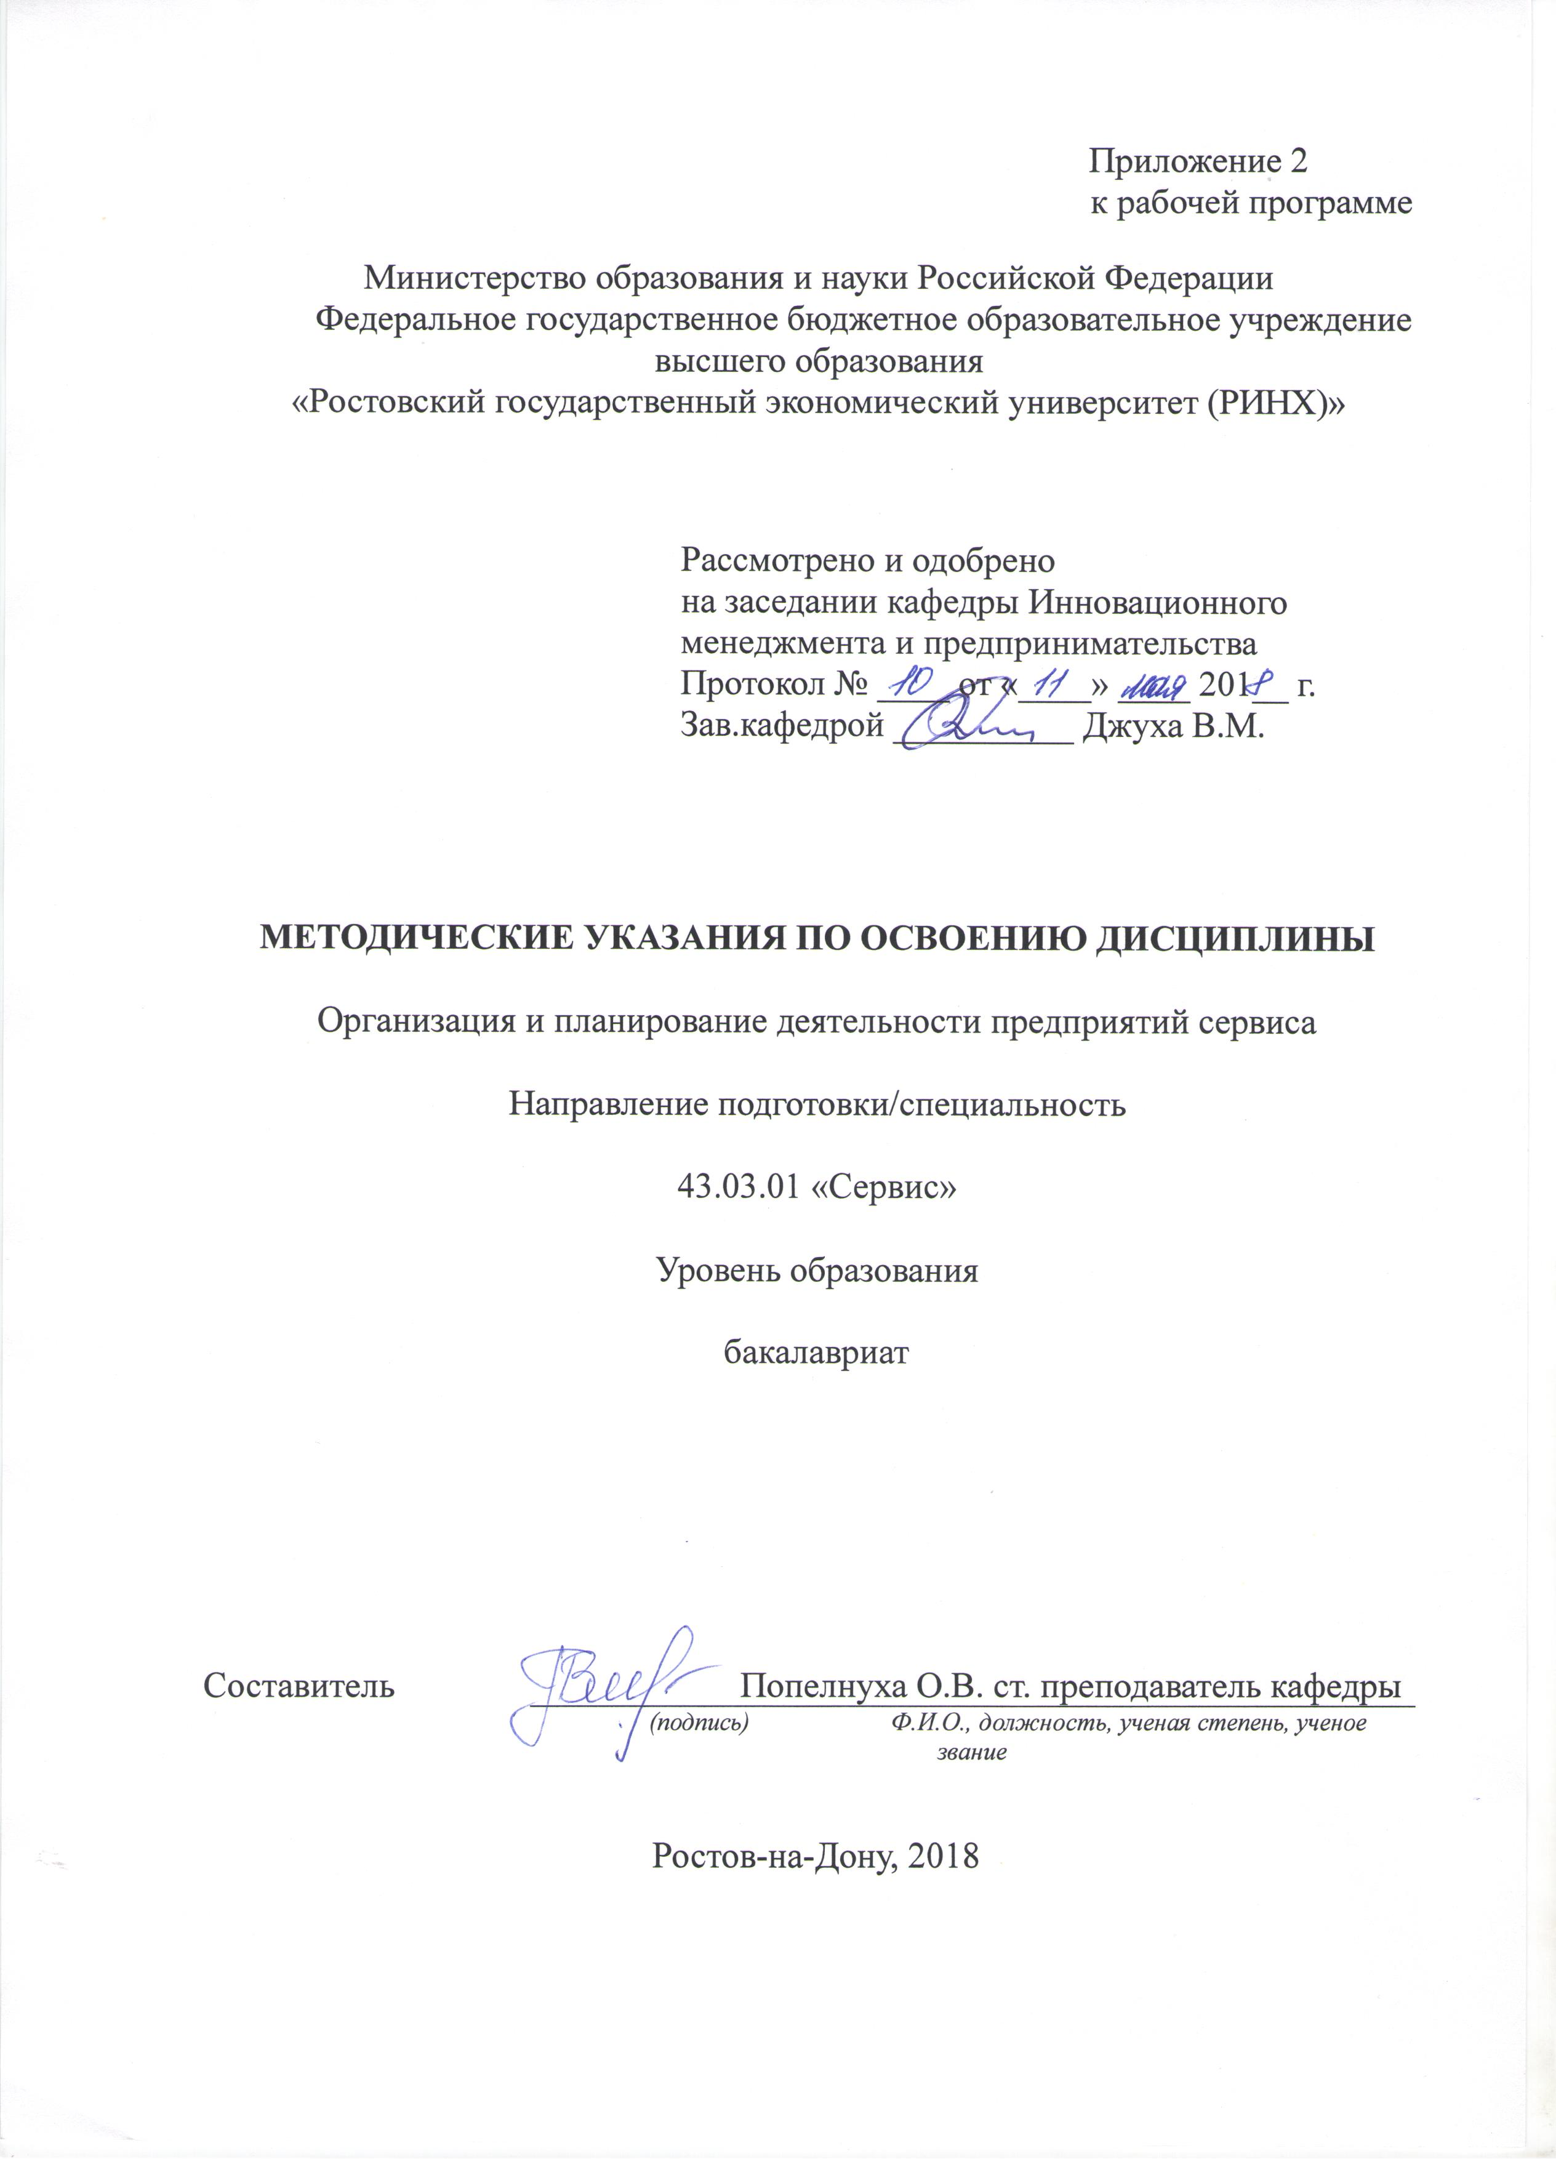

Методические указания по освоению дисциплины «Организация и планирование деятельности предприятий сервиса» адресованы студентам всех форм обучения.
Учебным планом по направлению подготовки «Организация и планирование деятельности предприятий сервиса» предусмотрены следующие виды занятий:
- лекции;
- практические занятия.
В ходе лекционных занятий рассматриваются теоретико-практические аспекты ведения переговоров, технологии деловых коммуникаций, даются рекомендации для самостоятельной работы и подготовке к практическим занятиям.
В ходе практических занятий углубляются и закрепляются знания студентов по ряду рассмотренных на лекциях вопросов, развиваются навыки деловых коммуникаций
При подготовке к практическим занятиям каждый студент должен:
– изучить рекомендованную учебную литературу;
– изучить конспекты лекций;
– подготовить ответы на все вопросы по изучаемой теме.
По согласованию с преподавателем студент может подготовить реферат, доклад или сообщение по теме занятия. В процессе подготовки к практическим занятиям студенты могут воспользоваться консультациями преподавателя.
Вопросы, не рассмотренные на лекциях и практических занятиях, должны быть изучены студентами в ходе самостоятельной работы. Контроль самостоятельной работы студентов над учебной программой курса осуществляется в ходе занятий методом устного опроса или посредством тестирования. В ходе самостоятельной работы каждый студент обязан прочитать основную и по возможности дополнительную литературу по изучаемой теме, дополнить конспекты лекций недостающим материалом, выписками из рекомендованных первоисточников. Выделить непонятные термины, найти их значение в первоисточников. Выделить непонятные термины, найти их значение в энциклопедических словарях.
При реализации различных видов учебной работы используются разнообразные (в т.ч. интерактивные) методы обучения, в частности:
- интерактивная доска для подготовки и проведения лекционных и семинарских занятий.
Для подготовки к занятиям, текущему контролю и промежуточной аттестации студенты могут воспользоваться электронной библиотекой ВУЗа http://library.rsue.ru/ . Также обучающиеся могут взять на дом необходимую литературу на абонементе вузовской библиотеки или воспользоваться читальными залами вуза.

